TIÊU CHUẨN QUỐC GIA
TCVN 8394:2012
LƯỚI KÉO ĐÔI TẦNG ĐÁY NHÓM TÀU TỪ 250 CV ĐẾN 400 CV - THÔNG SỐ KÍCH THƯỚC CƠ BẢN, KỸ THUẬT LẮP RÁP VÀ KỸ THUẬT ĐÁNH BẮT
Bottom pair trawl net - Basic dimensional parameters, assembly and fishing technique
Lời nói đầu
TCVN 8394:2012 được chuyển đổi từ các tiêu chuẩn ngành 58 TCN 5:72 và 28 QTHS 35-78 thành tiêu chuẩn quốc gia theo quy định tại khoản 1 Điều 69 của Luật Tiêu chuẩn và Quy chuẩn kỹ thuật và điểm a khoản 1 Điều 7 Nghị định số 127/2007/NĐ-CP ngày 01/8/2007 của Chính phủ quy định chi tiết thi hành một số điều Luật tiêu chuẩn và Quy chuẩn kỹ thuật;
TCVN 8394:2012 do Tổng cụ Thủy sản biên soạn, Bộ Nông nghiệp và Phát triển nông thôn đề nghị, Tổng cục Tiêu chuẩn Đo lường Chất lượng thẩm định, Bộ Khoa học và công nghệ công bố.

LƯỚI KÉO ĐÔI TẦNG ĐÁY NHÓM TÀU TỪ 250 CV ĐẾN 400 CV - THÔNG SỐ KÍCH THƯỚC CƠ BẢN, KỸ THUẬT LẮP RÁP VÀ KỸ THUẬT ĐÁNH BẮT
Bottom pair trawl net - Basic dimensional parameters, assembly and fishing technique
1. Phạm vi áp dụng
Tiêu chuẩn này quy định thông số kích thước cơ bản, kỹ thuật lắp ráp và kỹ thuật đánh bắt sử dụng lưới kéo đôi tàu máy có công suất mỗi tàu từ 250 CV đến 400 CV hoạt động trong vùng biển có độ sâu từ 30 m đến 100 m.
Đối tượng khai thác chủ yếu là các loài cá: phèn, lượng, bánh đường, hồng, mối, trích, nục và các loài cá tầng đáy và sát đáy khác.
2. Thông số kích thước cơ bản
2.1. Bản vẽ tổng thể
Bản vẽ tổng thể của lưới kéo đôi tầng đáy được trình bày trong Hình 1.
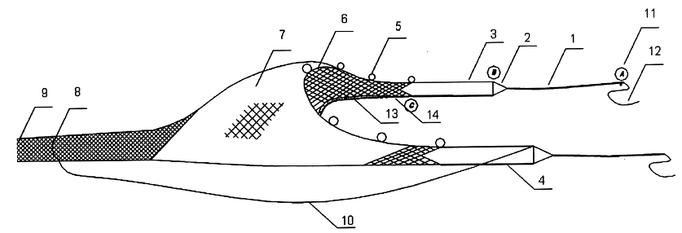
CHÚ DẪN
1. Dây đỏi | 5. Phao nhựa polyvinyl clorit (PVC) | 9. Đụt lưới | 12. Dây cáp kéo
2. Khóa chữ A | 6. Giềng phao | 10. Dây kéo đụt | 13. Chì
3. Giềng trống trên | 7. Áo lưới | 11. Khóa xoay | 14. Giềng chì
4. Giềng trống dưới | 8. Dây thắt đụt
Hình 1- Bản vẽ tổng thể lưới kéo
2.2. Mẫu lưới 1 (xem Hình 2)
2.2.1. Thông số cơ bản
- Chiều dài giềng phao (kể cả phần không có lưới): | 34,25 m;
- Chiều dài giềng chì (kể cả phần không có lưới); | 31,05 m;
- Chiều dài toàn bộ lưới kéo căng: | 70,00 m;
- Chu vi miệng lưới ở hệ số rút gọn (u₁): | 0,5;
- Số mắt lưới trên chu vi miệng lưới: | 240 mắt;
- Kích thước mắt lưới (2a) tại miệng lưới: | 300 mm;
- Kích thước mắt lưới (2a) tại đụt lưới: | 30 mm;
- Diện tích ảo toàn bộ áo lưới: | 2 241,6 m²;
- Khối lượng áo lưới trong không khí: | 46,3 kg;
- vật liệu áo lưới: | Polyetylen (PE 380D);
- Độ mở đứng của miệng lưới ở vận tốc 3,0 hải lý/h: | 1,80 m.
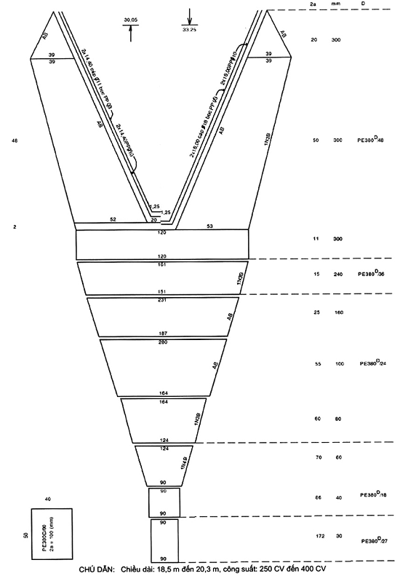
Hình 2 - Bản vẽ khai triển mẫu lưới kéo 1
2.2.2. Trang bị hệ thống lưới
Bảng 1 - Trang bị hệ thống lưới của mẫu lưới kéo 1
Tên gọi | Số lượng | Vật liệu | Quy cách | Khối lượng, kg
Giềng phao | 1 | Cáp bọc PP | Φ 11; 30,05 m | 20,25
Giềng chì | 1 | Cáp bọc PP | Φ 16; 33,25 m | 30,00
Giềng phao phụ | 1 | PP | Φ 10; 30,05 m | 3,00
Giềng chì phụ | 1 | PP | Φ 10; 33,25 m | 3,40
Cáp kéo | 2 | Cáp bọc đay | Φ 16; 500 m | 1,480
Giềng trống trên | 2 | PP | Φ 11; 24 m | 10,05
Giềng trống dưới | 2 | PP | Φ 16; 24 m | 15,50
Dây kéo đụt | 1 | PP | Φ 20; 70 m | 12,00
Giềng miệng đụt | 2 | PP | Φ 20; 6 m | 1,10
Dây thắt đụt | 1 | PP | Φ 12; 8 m | 0,52
Giềng hông đụt | 2 | PP | Φ 20; 8 m | 1,50
Giềng cánh én | 2 | PP | Φ 14; 10 m | 0,72
Dây đỏi | 2 | Cáp bọc đay | Φ 80; 110 m | 620
Phao | 25 | PVC hình cầu | Φ 200; 250 | 34,50
Chì lá | 180 | Pb | Φ 90*60*15 | 150,00
Ma ní | 4 | Fe | Φ 14 | 4,00
Khóa xoay (số 8) | 12 | Fe | Φ 20 | 12,00
Khóa mở (chữ C) | 10 | Fe | Φ 20 | 10,00
Áo lưới | 1 | PE | Xem Hình 2
2.2.3. Vật liệu của áo lưới
Bảng 2 - Vật liệu áo lưới của mẫu lưới kéo 1
Tên gọi | Số lượng | Vật liệu | Kết cấu chỉ | Đường kính mm | Kích thước mắt lưới, 2a, mm | Diện tích ảo, m | Khối lượng kg
Cánh én | 4 | PE | 380D/48 | 1,70 | 300 | 144,00 | 2,09
Cánh trên | 2 | PE | 380D/48 | 1,70 | 300 | 393,12 | 5,71
Cánh dưới | 2 | PE | 380D/48 | 1,70 | 300 | 414,00 | 6,01
Lưới chắn | 1 | PE | 380D/48 | 1,70 | 300 | 9,45 | 0,14
Thân 1 | 2 | PE | 380D/48 | 1,70 | 300 | 237,60 | 3,45
Thân 2 | 2 | PE | 380D/36 | 1,48 | 240 | 269,57 | 3,74
Thân 3 | 2 | PE | 380D/24 | 1,20 | 160 | 267,52 | 3,88
Thân 4 | 2 | PE | 380D/24 | 1,20 | 100 | 244,20 | 6,10
Thân 5 | 2 | PE | 380D/24 | 1,20 | 80 | 110,59 | 3,62
Thân 6 | 2 | PE | 380D/24 | 1,20 | 60 | 53,93 | 2,54
Thân 7 | 2 | PE | 380D/18 | 1,04 | 40 | 24,77 | 1,50
Đụt lưới | 2 | PE | 380D/27 | 1,28 | 30 | 27,86 | 3,79
Bao đụt | 1 | PE | 380D/80 | 2,20 | 100 | 45,00 | 3,75
Tổng |  |  |  |  |  | 2 241,61 | 46,31
CHÚ THÍCH 1: Kiểu nút lưới: ở cánh hàm và thân đan nút chân ếch kép, ở đụt đan nút dẹt.
CHÚ THÍCH 2: Khâu ghép các phần lưới cánh với hàm, hàm với thân 1 bằng cách đan thêm nửa mắt lưới. Nối các phần thân lưới và túi lưới với nhau bằng cách sươn hoặc đan thêm nửa mắt lưới. Độ thô của chỉ khâu ghép chọn bằng độ thô chỉ lưới của phần lưới có chỉ lưới thanh hơn. Dùng chỉ đôi để khâu ghép.
CHÚ THÍCH 3: Khối lượng tổng cộng của áo lưới 46,31 kg, trong đó:
- Loại chỉ 380 D/48: 17,39 kg;
- Loại chỉ 380 D/36: 3,74 kg;
- Loại chỉ 380 D/24: 16,14 kg;
- Loại chỉ 380 D/18: 1,50 kg;
- Loại chỉ 380 D/27: 3,79 kg;
- Loại chỉ 380 D/80: 3,75 kg.
2.3. Mẫu lưới 2 (xem Hình 3)
2.3.1. Thông số cơ bản
- Chiều dài giềng phao (kể cả phần không có lưới): | 29,60 m;
- Chiều dài giềng chì (kể cả phần không có lưới); | 32,20 m;
- Chiều dài toàn bộ lưới kéo căng: | 60,10 m;
- Chu vi miệng lưới ở hệ số rút gọn (u₁): | 0,5;
- Số mắt lưới trên chu vi miệng lưới: | 364 mắt;
- Kích thước mắt lưới (2a) tại miệng lưới: | 180 mm;
- Kích thước mắt lưới (2a) tại đụt lưới: | 30 mm;
- Diện tích ảo toàn bộ áo lưới: | 3 105,2 m²;
- Khối lượng áo lưới trong không khí: | 88,08 kg;
- Vật liệu áo lưới: | Polyetylen (PE 700D);
- Độ mở đứng của miệng lưới ở vận tốc 3,0 hải lý/h: | 1,72 m.
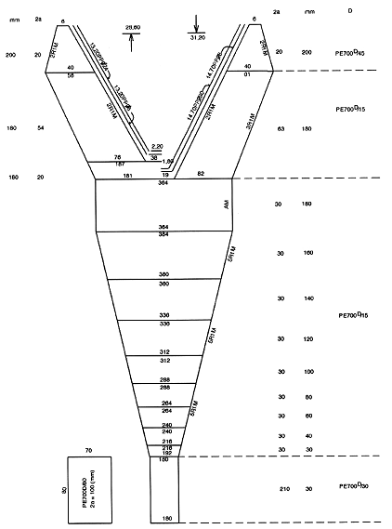
CHÚ DẪN: Chiều dài: 17,5 m đến 23,4 m, công suất: 250 CV đến 350 CV
Hình 3 - Bản vẽ khai triển mẫu lưới kéo 2
2.3.2. Trang bị hệ thống lưới
Bảng 3 - Trang bị hệ thống lưới của mẫu lưới kéo 2
Tên gọi | Số lượng | Vật liệu | Quy cách | Khối lượng, kg
Giềng phao | 1 | PP | Φ 24; 28,6 m | 7,25
Giềng chì | 1 | PP bọc đay | Φ 30; 31,2 m | 12,00
Giềng phao phụ | 1 | PP | Φ 8; 28,6 m | 2,10
Giềng chì phụ | 1 | PP | Φ 8; 31,2 m | 2,00
Cáp kéo | 2 | Cáp bọc đay | Φ 16; 500 m | 1 480
Giềng trống trên | 2 | PP | Φ 24; 30 m | 7,50
Giềng trống dưới | 2 | PP | Φ 24; 30 m | 12,50
Dây kéo đụt | 1 | PP | Φ 20; 65 m | 11,00
Giềng miệng đụt | 2 | PP | Φ 20; 6 m | 1,10
Dây thắt đụt | 1 | PP | Φ 12; 8 m | 0,52
Giềng hông đụt | 2 | PP | Φ 20; 8 m | 1,50
Giềng cánh én | 2 | PP | Φ 14; 11 m | 0,72
Dây đỏi | 2 | Cáp bọc đay | Φ 80; 100 m | 600
Phao | 23 | PVC hình cầu | Φ 200; 250 | 34,50
Chì lá | 180 | Pb | Φ 90*60*15 | 148,00
Chì xích | 1 dây | Fe | Φ 14 | 45,00
Ma ní | 4 | Fe | Φ 14 | 4,00
Khóa xoay (số 8) | 12 | Fe | Φ 20 | 12,00
Khóa mở (chữ C) | 10 | Fe | Φ 20 | 10,00
Áo lưới | 1 | PE | Xem Hình 3
2.3.3. Vật liệu của áo lưới
Bảng 4 - Vật liệu áo lưới của mẫu lưới kéo 2
Tên gọi | Số lượng | Vật liệu | Kết cấu chỉ | Đường kính mm | Kích thước mắt lưới, 2a, mm | Diện tích ảo, m | Khối lượng kg
Cánh én | 4 | PE | 700D/45 | 2,81 | 200 | 65,60 | 2,55
Cánh trên | 2 | PE | 700D/15 | 1,94 | 180 | 234,45 | 3,41
Cánh dưới | 2 | PE | 700D/15 | 1,94 | 180 | 291,89 | 4,25
Lưới chắn | 1 | PE | 700D/15 | 1,94 | 180 | 47,69 | 0,69
Thân 1 | 2 | PE | 700D/15 | 1,94 | 180 | 707,62 | 10,29
Thân 2 | 2 | PE | 700D/15 | 1,94 | 160 | 571,39 | 9,49
Thân 3 | 2 | PE | 700D/15 | 1,94 | 140 | 409,25 | 7,91
Thân 4 | 2 | PE | 700D/15 | 1,94 | 120 | 279,94 | 6,47
Thân 5 | 2 | PE | 700D/15 | 1,94 | 100 | 180,00 | 5,16
Thân 6 | 2 | PE | 700D/15 | 1,94 | 80 | 105,98 | 3,98
Thân 7 | 2 | PE | 700D/15 | 1,94 | 60 | 54,43 | 2,93
Thân 8 | 2 | PE | 700D/15 | 1,94 | 40 | 21,89 | 2,02
Thân 9 | 2 | PE | 700D/15 | 1,94 | 30 | 11,02 | 1,53
Đụt lưới | 2 | PE | 700D/30 | 2,29 | 30 | 68,04 | 18,86
Bao đụt | 1 | PE | 700D/80 | 3,74 | 100 | 56,00 | 8,56
Tổng |  |  |  |  |  | 3 105,18 | 88,08
CHÚ THÍCH 1: Kiểu nút lưới: ở cánh hàm và thân đan nút chân ếch kép, ở đụt đan nút dẹt.
CHÚ THÍCH 2: Khâu ghép các phần lưới cánh với hàm, hàm với thân I bằng cách đan thêm nửa mắt lưới. Nối các phần thân lưới và túi lưới với nhau bằng cách sươn hoặc đan thêm nửa mắt lưới. Độ thô của chỉ khâu ghép chọn bằng độ thô chỉ lưới của phần lưới có chỉ lưới thanh hơn. Dùng chỉ đôi để khâu ghép.
CHÚ THÍCH 3: Khối lượng tổng cộng của áo lưới 46,31 kg, trong đó:
- Loại chỉ 700 D/45: 2,55 kg;
- Loại chỉ 700 D/15: 58,12 kg;
- Loại chỉ 700 D/30: 18,86 kg;
- Loại chỉ 700 D/80: 8,56 kg;
3. Kỹ thuật lắp ráp
3.1. Một số liên kết chính
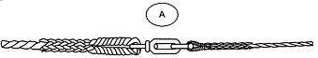
Hình 4 - Liên kết dây trạc và dây đuổi
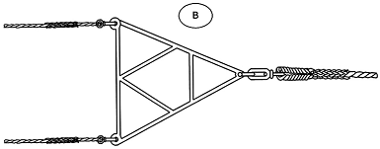
Hình 5 - Liên kết dây đuổi, khung tam giác và giềng trống
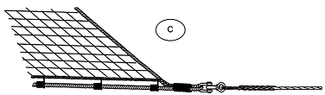
Hình 6 - Liên kết giềng trống chì và đầu cánh chì
3.2. Lắp ráp dây giềng
Các dây giềng được lắp ráp theo Hình 7.
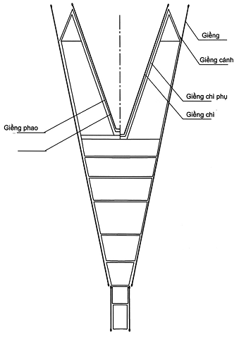
Hình 7 - Lắp ráp dây giềng
3.3. Lắp ráp phao
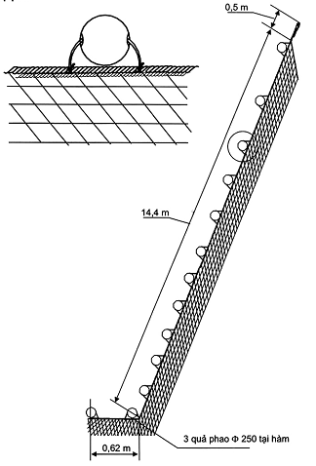
Hình 8 - Lắp ráp phao
CHÚ THÍCH 1: Ở hàm lưới, lắp 3 quả phao Φ 250, khoảng cách các phao bằng nhau.
CHÚ THÍCH 2: Tính từ đầu cánh phao số 1 đến phao 6, khoảng cách bằng nhau, khoảng cách giữa hai phao là 1,5 m (mẫu lưới 1) hoặc 1,4 m (mẫu lưới 2). Từ phao số 7 đến phao số 12, khoảng cách bằng nhau, khoảng cách giữa hai phao là 0,9 m (mẫu lưới 1) hoặc 0,8 m (mẫu lưới 1).
3.4. Lắp ráp chì
3.4.1. Đối với mẫu lưới 1
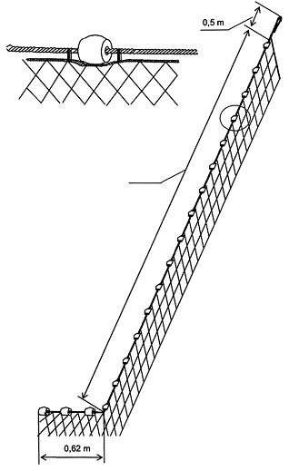
Hình 9 - Lắp ráp chì đối với mẫu lưới 1
3.4.2. Đối với mẫu lưới 2
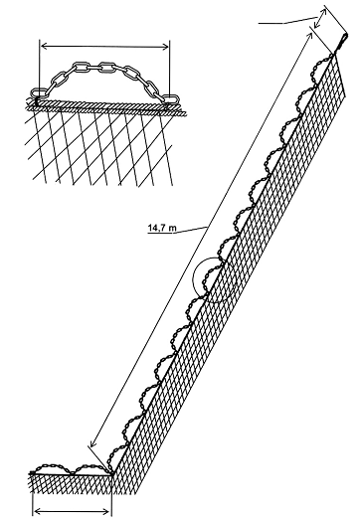
Hình 10 - Lắp ráp chì đối với mẫu lưới 2
4. Kỹ thuật khai thác
4.1. Yêu cầu về tàu và trang thiết bị
Các trang bị cơ giới dùng để thao tác trong quá trình khai thác gồm có:
- Tời kéo lưới truyền động bằng trích lực từ máy chính. Tời có 2 trống cuốn cáp song song hoặc nối tiếp (gạt cáp tự động hoặc bán tự động) và 2 rulô trục để thu dây kéo, túi lưới và dây cẩu.
- Một cần cẩu ở cột chính của tàu hoặc cần cẩu dạng chữ A. Dây cẩu được thu bằng rulô trục của máy tời.
4.2. Quy trình khai thác
CHÚ THÍCH: Quy trình khai thác bằng lưới kéo đôi bao gồm các công đoạn như chuẩn bị, thả lưới, dắt lưới và thu lưới. Tuy nhiên, trong khai thác do hai tàu kéo một lưới, hành trình thả lưới và thu lưới có nhiều phức tạp hơn khai thác lưới kéo đơn…
4.2.1. Công tác chuẩn bị khai thác
4.2.1.1. Yêu cầu chung
Công tác chuẩn bị để đánh cá được tiến hành ngay từ khi tàu còn đậu ở bến và khi tàu trên đường hành trình ra ngư trường, bao gồm: công việc có liên quan đến thủ tục hành chính, hàng hải, biên phòng… để tàu được xuất bến, công tác chuẩn bị ngư trường, công tác chuẩn bị liên quan đến kiểm tra thiết bị phục vụ khai thác và ngư cụ.
4.2.1.2. Kiểm tra và chuẩn bị các trang thiết bị đánh cá trên boong
Thủy thủ trưởng cùng với thuyền phó 1 của tàu sau mỗi chuyến biển phải kiểm tra lại toàn bộ các trang thiết bị cơ giới đánh cá trên boong như máy tời, hệ thống puli hướng cáp, cần cẩu, dây, móc xích, máy tời…để xác định chỗ hư hỏng, lập kế hoạch sửa chữa trước khi đi chuyến biển tới. Các máy móc và thiết bị này luôn luôn trong tình trạng sẵn sàng làm việc được.
4.2.1.3. Chuẩn bị lưới
Trang bị lưới đánh cá bao gồm từ dây cáp kéo đến cuối túi lưới theo Điều 2. Thuyền phó và thủy thủ trưởng là người trực tiếp kiểm tra ngư cụ theo đúng tiêu chuẩn. Công việc chuẩn bị lưới bao gồm:
a) Chuẩn bị dây cáp kéo lưới:
Nếu là cáp mới nhận xuống tàu, phải đo và đánh dấu mỗi đoạn cách nhau 50 m theo quy ước:
- Ở vị trí 50 m, 150 m, 250 m, 350 m, 450 m đánh 1 dấu;
- Ở vị trí 100 m, 200 m, 300 m, 450 m, 500 m đánh 2 dấu.
Dấu làm bằng dây polymid cuốn xuyên qua lõi cáp để không bị chạy dấu. Cáp được cuốn đều đặn vào 2 trống tang của máy tời trên 2 tàu nhờ hệ thống gạt cáp tự động. Đầu trong của cáp được cố định vào lõi trống, đầu ngoài chầu vòng khuyết để bắt ma ní nối với dây đỏi. Nếu là cáp đã sử dụng từ các chuyến trước cũng cần so lại để kiểm tra, nếu dây bị sai lệch phải bỏ dấu cũ đi, đánh lại dấu mới. Trường hợp cáp bị nổ nhiều có thể đổi đầu dây cáp. Cáp đã hết hạn sử dụng cần phải thay mới.
b) Chuẩn bị dây đỏi:
Khi nhận dây đỏi mới phải đo lại và kiểm tra các khuyết chầu. Nếu là dây đỏi cũ phải so lại, nếu có sự sai lệch phải chặt bỏ phần thừa và chầu lại cho bằng nhau. Trên mỗi cặp tàu cần có thêm 2 dây đỏi dự trữ, các dây này cũng được chuẩn bị đầy đủ như vậy, đề phòng khi có sự cố có dây đỏi thay ngay được.
c) Chuẩn bị lưới và các phụ tùng khác:
Mỗi cặp tàu phải chuẩn bị ít nhất 3 miệng lưới nguyên đã lắp ráp sẵn sàng theo đúng tiêu chuẩn. Trong đó, 2 lưới được sắp xếp và bảo quản trong kho để thay đổi khi cần thiết, 1 lưới để sẵn sàng trên boong thao tác.
Các loại giềng phao, giềng chì, phao, chì cùng các loại dây kéo túi lưới, dây buộc phao, dây thắt túi và các chi tiết nối ghép ma ní " số 8 xoay, số 8 chết", tam giác liên kết, móc mở, sợi vá, lưới tấm để thay thế… phải có dự trữ đề phòng sự cố mất mát hay hư hỏng. Các khay nhựa đựng cá, các thùng gỗ, thùng nhựa bảo quản sản phẩm, vòi rồng rửa cá, cuốc đá, cào chọn cá, xẻng xúc đá, đá… ngoài số lượng dùng trong chuyến biển cũng phải có một số lượng dự trữ đề phòng hư hỏng bất thường.
Tất cả công việc chuẩn bị trên đây đều được thực hiện khi tàu còn đậu ở bến. Thuyền phó và thủy thủ trưởng là người chịu trách nhiệm với thuyền trưởng về công việc chuẩn bị này.
- Khi tàu trên đường hành trình ra ngư trường sẽ tiến hành công việc xếp lưới (còn gọi là thao lưới) trên boong thao tác, theo nguyên tắc thứ tự giềng phao nằm dưới, giềng chì nằm trên (khoanh lại trên boong thao tác, tránh tình trạng bị rối), xếp cánh, thân và trên cùng là túi lưới. Thắt dây túi cẩn thận đề phòng tuột hay lỏng quá làm mất cá.
- Dùng ma ní nối tiếp 2 đầu cánh lưới với giềng trống, khóa tam giác, dây đỏi và dây cáp kéo lắp ráp theo Điều 2, cuốn dây đỏi vào trống đều đặn (hoặc sắp xếp bên mạn của cả 2 tàu).
4.2.2. Thả lưới (xem Hình 11)
4.2.2.1. Xác định bãi cá và hướng dắt lưới
Thuyền trưởng căn cứ vào thông tin thu thập được về tình hình năng suất đánh bắt của các tàu khác và dựa vào kinh nghiệm của bản thân để quyết định ngư trường khai thác, vị trí thả lưới và hướng dắt lưới.
Trước khi thả lưới, thuyền trưởng (hoặc trực ban hàng hải) xác định điều kiện thủy văn (hướng gió, nước) để từ đó xác định hướng dắt lưới có lợi nhất. Theo nguyên tắc chung, mẻ lưới đúng kỹ thuật phải đặt xuôi nước, xuôi sóng, gió.
Thuyền trưởng báo cho thủy thủ đoàn trước 10 min để chuẩn bị thả lưới.
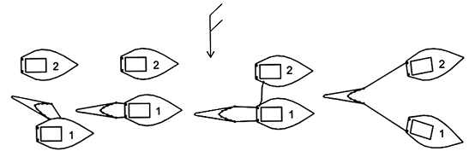
Hình 11 - Quy trình thả lưới
4.2.2.2. Phương pháp và trình tự thả lưới
Thả lưới là công đoạn kỹ thuật đầu tiên của quá trình sản xuất trên biển. Sau khi xác định vị trí thả, hướng gió, nước và tốc độ của chúng, thuyền trưởng quyết định thả theo hành trình thả phù hợp với hướng và tốc độ gió, nước. Theo phân công trên sàn thao tác, mỗi người đứng theo vị trí sẵn sàng thao tác khi có lệnh của lưới trưởng (hoặc thuyền trưởng).
Tới vị trí thả lưới, thuyền trưởng lái tàu theo hướng định dắt lưới, báo chuông ngừng máy và ra lệnh ném túi lưới (kéo 1 hồi chuông) xuống nước. Do trớn của tàu, thân lưới và cánh lưới tiếp tục xuống nước rồi tiếp tục là dây giềng trống, lúc này lưới trưởng quan sát xem lưới thả xuống có an toàn không, lưới có bị vướng rách hay bị rối không, giềng trống trên và dưới có đúng không. Nếu lưới không an toàn phải cẩu lưới lên để điều chỉnh, tiến hành xử lý sự cố và thả tiếp. Lúc này phải quan sát đề phòng lưới áp vào chân vịt tàu. Nếu tình hình an toàn, lưới trưởng bấm 1 hồi chuông ngắn ra lệnh tàu chạy tiến 1, đồng thời lúc này 2 khóa tam giác được cố định vào hai cọc bích ở đuôi tàu lưới. Lúc này tốc độ tàu tăng lên để lưới được duỗi thẳng và miệng lưới được mở đều trên mặt trước và tiếp theo là tàu dây (2) chạy áp sát tàu lưới và ném dây mồi cho tàu lưới, các thuyền viên trên tàu lưới nhận dây mồi và buộc dây đầu cánh vào dây mồi. Các thuyền viên trên tàu dây (2) kéo dây mồi và dây đầu cánh lên tàu, liên kết với dây đỏi trên tàu dây bằng khóa chữ C. Sau khi thuyền viên trên 2 tàu liên kết xong dây đầu cánh với dây đỏi tại khóa chữ A, lưới trưởng bấm hồi chuông ra lệnh 2 tàu chạy tiến về trước. Lúc này hai tàu đồng thời ra dây đỏi theo hiệu lệnh của hai tàu. Hai tàu ở vị trí song song theo hướng hành trình khi đã xảy ra dây đỏi và dây kéo lưới. Tốc độ hành trình hai tàu chậm cho đến khi lưới chìm xuống sát đáy. Lưới trưởng (tàu lưới) và thủy thủ (tàu đực) đo dấu cáp cho bằng nhau, thì phanh chặt 2 trống trên 2 tàu và thả chốt hãm. Lưới trưởng bấm 1 hồi chuông báo hiệu kết thúc quá trình thả lưới cho thuyền trưởng biết để báo hầm máy vận hành tốc độ vòng quay (hoặc mức ga) thích hợp ở cả 2 tàu, đồng thời ghi nhật ký khai thác. Chiều dài cáp thả phụ thuộc vào độ sâu, dao động ở mức từ 4 lần đến 5 lần độ sâu, nếu độ sâu càng lớn, tỷ lệ này càng giảm. Khoảng cách hai tàu tăng dần cho đến khi lưới chạm nền đáy, giữ ổn định khoảng cách và tốc độ tàu suốt giai đoạn dắt lưới.
Khoảng cách giữa hai tàu phụ thuộc vào chiều dài dây kéo lưới, hay nói cách khác, phụ thuộc vào độ sâu ngư trường.
$$d=\frac{2}{5}×L$$
Trong đó:
d là khoảng cách giữa hai tàu, tính bằng mét (m);
L là tổng chiều dài của dây kéo, dây đỏi, dây đầu cánh và 1/2 dây giềng phao, tính bằng mét (m).
4.2.3. Dắt lưới
4.2.3.1. Kỹ thuật dắt lưới (Xem Hình 12)
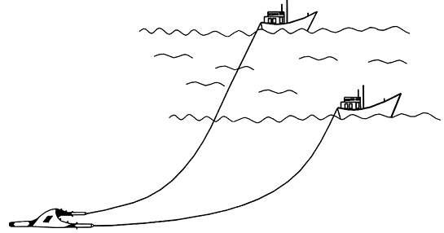
Hình 12 - Dắt lưới
Dắt lưới là giai đoạn chính trong một mẻ lưới. Thời gian của giai đoạn này từ 2h đến 4h, tùy thuộc vào ngư trường nhiều hay ít cá. Đối với nghề lưới kéo đôi, hướng dắt lưới có thể thay đổi hoặc không. Nếu không thay đổi, tay lái (vô lăng) được cố định theo hướng dắt lưới nhất định. Người trực ca bin buồng lái chỉ tập trung quan sát về an toàn hành trình, khoảng cách 2 tàu, quan sát tín hiệu cá hoặc các chướng ngại vật trên máy dò cá để có thể thay đổi hướng dắt.
Trong quá trình tàu dắt lưới phải thực hiện các quy định sau đây;
- Giữ ổn định tốc độ vòng quay cho phép của máy chính trên 2 tàu để công suất máy được sử dụng ở mức tối đa nhằm tăng sức kéo của tàu.
- Giữ hướng dắt lưới ổn định để lưới làm việc trong nước được cân đối và bảo đảm độ mở miệng lưới.
- Trục ban hàng hải luôn theo dõi, xác định vị trí tàu, hướng nước, hướng gió, độ sâu và chướng ngại vật đáy biển (thể hiện trên máy đo sâu dò cá) khi độ sâu thay đổi từ 10 m trở lên phải thông báo để điều chỉnh chiều dài dây cáp kéo thả ra cho phù hợp.
- Gặp chướng ngại vật dưới đáy biển hoặc tàu khác phải tiến hành thông báo cho tàu dây để đổi hướng dắt lưới bảo đảm an toàn cho hệ thống lưới.
- Chú ý các quy tắc tránh va chạm trên biển. Ban đêm cũng như ban ngày phải tuyệt đối tuân thủ quy tắc đốt đèn và treo tín hiệu khi dắt lưới theo các quy định hiện hành.
4.2.3.2. Phân công trực ban khi dắt lưới
- Trực ban hàng hải: Luôn có mặt trên buồng lái. Tận dụng mọi khả năng và phương tiện sẵn có để theo dõi, xác định vị trí tàu, theo dõi độ sâu, chất đáy, chướng ngại vật. Thường xuyên liên lạc với tàu dây (bằng máy đàm thoại) để biết và điều chỉnh tốc độ của 2 tàu cho bằng nhau. Điều động tàu tránh va chạm và cùng với tàu dây xử lý các sự cố bất ngờ. Trong trường hợp thời tiết xấu và sản xuất ở khu vực nhiều tàu thuyền, trực ban hàng hải phải phân công thêm thủy thủ trực ban quan sát và phát tín hiệu báo mù.
- Thủy thủ lái tàu: Luôn giữ hướng dắt lưới dưới sự chỉ huy của thuyền trưởng hay trực ban hàng hải tàu lưới.
4.2.4. Thu lưới
4.2.4.1. Phương pháp và trình tự thu lưới lấy cá
Trước giờ thu lưới 5 min (đối với ban ngày) và 10 min (đối với ban đêm) thuyền trưởng tàu lưới thông báo cho thuyền trưởng tàu dây và toàn bộ thủy thủ đoàn chuẩn bị thu lưới để họ trang bị các dụng cụ bảo hộ lao động như quần áo, giày, ủng, mũ, găng tay (trời rét có quần áo ấm, trời mưa có áo mưa…) và ra vị trí làm việc của mình.
Công đoạn thu lưới kéo được tiến hành theo thứ tự ngược với thả lưới (Hình 11). Quá trình này được thực hiện như sau: Khi có lệnh thu lưới, hai tàu giảm tốc độ và quay 180 º theo hướng dắt lưới, điều khiển tàu chạy chậm cùng tốc độ song song với nhau. Đồng thời bật máy tời tiến hành thu dây kéo lưới, thời gian thu dây kéo phụ thuộc vào chiều dài cáp kéo và tốc độ thu của máy tời. Sau khi thu hết dây kéo lưới, tiếp tục đến dây đỏi. Khi tháo dây đỏi khỏi liên kết đầu cánh lưới, tàu dây hành trình tiến lại gần tàu lưới, buộc dây đầu cánh vào dây mồi, ném sang tàu lưới. Tàu lưới nhận dây mồi, cho vào tang ma sát để kéo đầu cánh lưới lên tàu, cuối cùng là thân và đụt lưới hoặc có thể chỉ kéo phần đụt lưới lên tàu thông qua dây kéo đụt trong khi cánh lưới vẫn nằm dưới nước.
Khi đụt lưới kéo sát vào be tàu, 1 thủy thủ đưa móc cẩu quàng vào đụt lưới và tiến hành cẩu lên boong tàu thông qua hệ thống trụ cẩu và tang ma sát. Túi lưới được cẩu cao lên và 1 thủy thủ tiến hành giật dây thắt túi để các được đổ ra khung chứa cá trên mặt boong.
Hạ túi lưới xuống, nếu tiếp tục đánh nữa thì 1 thủy thủ tiến hành thắt lại dây thắt đụt và quăng xuống nước. Tiếp tục tiến hành quy trình thả lưới. Nếu rách lưới hay chuyển ngư trường khai thác thì toàn bộ hệ thống lưới được kéo lên tàu để khắc phục hoặc để chuẩn bị cho mẻ lưới tiếp theo.
4.2.4.2. Phân công vị trí thu lưới
- Thuyền trưởng tàu lưới phụ trách chỉ đạo chung trên tàu lưới và chỉ đạo cho thuyền trưởng tàu dây. Cả 2 thuyền trưởng ở vị trí lái để điều khiển tàu tốc độ của máy tàu thông qua hệ thống tay ga bố trí ở buồng lái trong quá trình thu lưới.
- 2 thành viên đứng để điều khiển máy tời trên cả 2 tàu.
- 2 thành viên đứng ở puli hướng cáp để điều chỉnh dây đỏi và dây cáp khi máy tời thu dây đỏi và cáp kéo vào trống chứa cáp.
- 2 thành viên trên tàu lưới đứng ở vị trí tang ma sát để tiến hành thu dây kéo đụt và cẩu lưới, đụt lên tàu.
- 2 thành viên đứng ở be tàu lưới, khi thực hiện cẩu hệ thống lưới lên tàu, 2 thành viên này thực hiện ôm lưới gọn lại để móc cẩu quàng vào lưới, 2 thành viên này kết hợp với 2 thành viên ở 2 tang ma sát liên tục thay nhau để tời lưới và đụt chứa cá lên tàu.
4.2.4.3. Phân loại, rửa và tổ chức bảo quản sản phẩm khai thác
Sau khi cá đã được bổ ra boong (lưới tiếp tục thả xuống sản xuất hoặc đưa lên tàu để di chuyển ngư trường), toàn bộ thủy thủ đoàn tập trung phân loại cá theo các kích cỡ, loài… và cho vào khay nhựa, dùng vòi rồng rửa sạch và đưa vào hầm để bảo quản
4.2.5. Kết thúc chuyển biển
Sau khi thu mẻ lưới cuối cùng của chuyển biển để về cảng, tất cả các thành viên trên tàu tập trung thực hiện các công việc sau:
- Tháo các ma ní nối lưới, dây và phụ tùng ra cho mỡ vào ren ốc.
- Giặt, rũ sạch lưới, nhặt hết cá dính ở lưới, cẩu lên phơi khô và đưa vào hầm bảo quản.
- Rửa cáp bằng nước ngọt, tiến hành thoa mỡ bảo quản để cáp không bị han gỉ.
- Thu dọn boong tàu sạch sẽ, gọn gàng
- Tổng vệ sinh toàn bộ tàu từ trên nóc buồng lái xuống tới các phòng ở và mặt boong.

